獨家和歌山包機．大阪輕旅行雙溫泉５日〜梅酒DIY體驗+貓站長電鐵、浪漫夕陽百選+三段壁、西日本最大海鮮市場、人氣湯淺醬油
★ 特別安排：
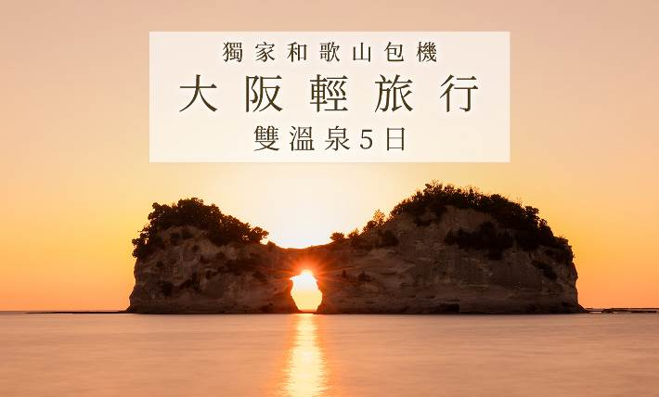
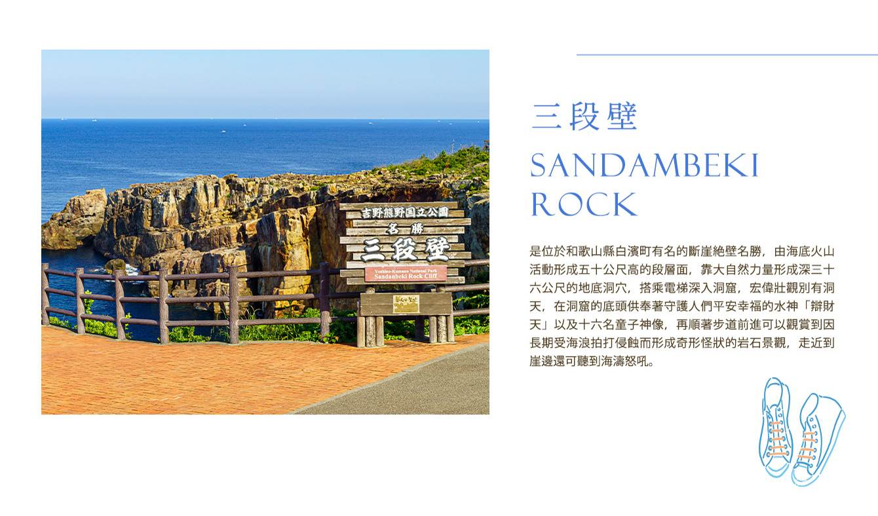
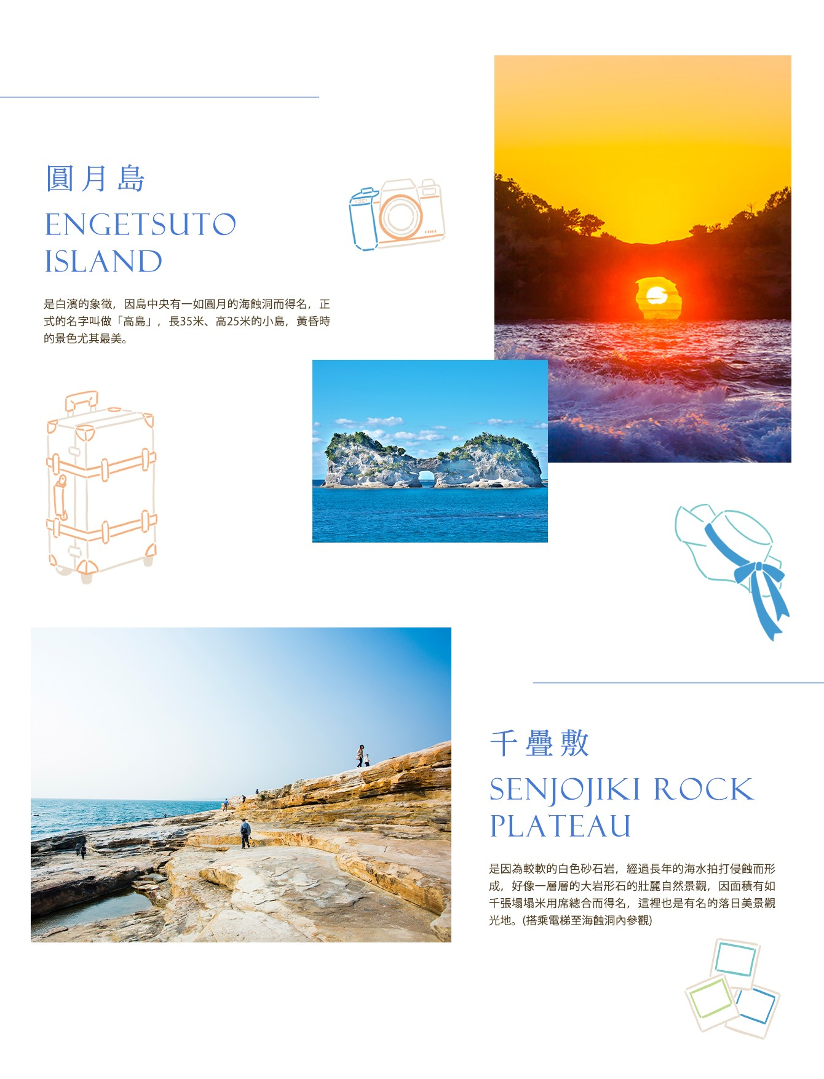
★ 團費說明：
團費包含： | 返經濟艙機票、旅責險和行程所列包項目
團費不含： | 詳細請見注意事項【費用不包含說明】

天數 | 出發日期-時間 | 抵達日期-時間 | 起飛-抵達城市 | 航空公司 | 航班編號
第1天 | 15:40 | 19:20 | TPE/SHM | 日本航空 | JL8823
第5天 | 11:00 | 12:25 | SHM/TPE | 日本航空 | JL8824

★ 第 1 天 桃園國際機場／白濱空港－紀伊半島的象徵地標～圓月島～海蝕洞絕美夕陽（日本夕日百選）－極上旅宿推薦～白濱溫泉飯店
【白濱空港】今天集合於桃園中正機場的團體櫃台，由專人辦理登機手續後，搭乘豪華客機飛往日本大城－〔和歌山〕白濱空港。
【圓月島】是白濱的象徵，因島中央有一如圓月的海蝕洞而得名，正式的名字叫做「高島」，長35米、高25米的小島，黃昏時的景色尤其最美。
住宿：保證入住：日本溫泉百選～夕陽百選旅館"紀州白濱溫泉 武藏"或同等級旅館
早餐O：溫暖的家 | 中餐O：機上套餐 | 晚餐O：和式御膳迎賓會席料理或/或和式迎賓御膳料理自助餐￥8000

★ 第 2 天 ★鬼斧神工奇景～千疊敷、三段壁（搭乘電梯至海蝕洞內參觀）－西日本最大極海鮮市場～南紀白濱ToreTore海鮮市場－道頓崛、心齋橋、御堂筋大道或梅田地下街－大阪
【千疊敷】是因為較軟的白色砂石岩，經過長年的海水拍打侵蝕而形成，好像一層層的大岩形石的壯麗自然景觀，因面積有如千張塌塌米用席總合而得名，這裡也是有名的落日美景觀光地。
【三段壁】是位於和歌山縣白濱町有名的斷崖絶壁名勝，由海底火山活動形成五十公尺高的段層面，靠大自然力量形成深三十六公尺的地底洞穴，搭乘電梯深入洞窟，宏偉壯觀別有洞天，在洞窟的底頭供奉著守護人們平安幸福的水神「辯財天」以及十六名童子神像，再順著步道前進可以觀賞到因長期受海浪拍打侵蝕而形成奇形怪狀的岩石景觀，走近到崖邊還可聽到海濤怒吼。
【ToreTore市場南紀白濱】位於和歌山白濱的「ToreTore市場南紀白濱」（とれとれ市場），為西日本最大規模的海鮮市場，場內販售日本全國四季新鮮的魚蝦貝類，和歌山的農特產品。
【道頓崛、心齋橋、御堂筋大道或梅田地下街】道頓堀極樂商店街徒步區內穿著傳統服飾的工作人員與遊客兒擦肩而過，仿彿時空錯亂。或前往心齋橋是以帶有拱廊設施的心齋橋筋商店街中心發展起來的。心齋橋還有很多飲食店，既有日本菜，也可以品嘗到中國、韓國、亞洲、美洲和歐洲等世界各個國家、各個地區不同的風味。大阪梅田地下街是當地的經濟中心，是JR線、阪急線、阪神線和三條地鐵線的車輛集中出入的交通地。梅田車站周圍，圍繞著許多百貨公司。而位於地面下的梅田地下街是日本規模最大的地下街，各式各樣的店面創造出日本第一的美譽，有著美麗噴泉的「泉水廣場」一帶儼然已成了一座小城市。
住宿：新今宮CHISUN STANDARD Osaka 或 大阪PLAZA飯店 或 心齋橋GRAND飯店 或 大阪Welina飯店或同等級旅館
早餐O：飯店內享用 | 中餐O：海幸亭活鮑魚精緻料理￥2500 | 晚餐X：方便逛街～敬請自理

★ 第 3 天 大阪－全日自由活動～或建議自行前往道頓崛、心齋橋、御堂筋大道或梅田地下街－大阪
【全日自由活動】今日建議自費前往日本環球影城。
【日本環球影城】各具特色主題區，加上以電影和漫畫為主題的遊樂設施及表演，不僅景點特殊，還有餐廳、商店和街頭表演。 ★世界最大「 小小兵樂園」裡以新登場的「小小兵瘋狂乘車遊」為首。遊樂設施內的佈景是神偷格魯的住宅兼研究室。坐上格魯発明的特別座艙（乗坐物），邊旋繞觀察整個研究室，突然疾馳，又急速墜落的速度感，搭配世界最新銳高性能「雷射投影機系統」投影出鮮明 又色彩鮮豔的影像，讓人身歷其境體驗小小兵所呈現出的“瘋狂”臨場感。小小兵樂園另外設有許多被小小兵佔據的玩具店、點心製造工廠、甚至是小小兵們所獨自開發出來的遊戲，各式各樣的設施散步在園區各處。遊客只是在園區走動，也可感受到小小兵所帶來的“瘋狂”氣氛！ ★2014年7月15日亞洲首座「哈利波特魔法世界」正式於日本環球影城誕生！！體驗全新哈利波特魔法世界裡以壓倒性的規模及對細部的絕對堅持重現的「霍格華茲城堡」及巫師們的聚落「活米村」兩大區域。 「哈利波特禁忌之旅」:體驗最新技術4K呈現的清晰影像，跟著哈利波特一起翱翔天空之魔法的冒險，是一段讓您難以忘懷的旅程。 「鷹馬的飛行」: 由海格教導您接近鷹馬的正確方法後，乘坐魔法世界生物鷹馬一同翱翔天空，可以闔家同樂的遊樂設施。 「奧利凡德的商店」:在無數個魔杖盒直堆到天花板的店舖中，可親身體驗魔杖選擇它們的巫師的情境。 「霍格華茲特快車」:從位在倫敦王十字車站的九又四分之三月台出發，冒著蒸氣剛好抵達活米村車站。在列車旁邊還可看到車掌的身影。請務必跟他打聲招呼，一起拍張紀念照。 「三根掃帚～豬頭酒吧」: 活米村的老字號酒館兼旅店，深受霍格華茲魔法與巫術學院的老師及學生們喜愛。不僅有著名的奶油啤酒，還備有炸魚薯條及牧羊人派等英國傳統風味食物。 各式各樣的街道風景和五花八門的當紅炸子雞電影卡通人物，不論大人小孩，主題樂園洋溢著讓您體驗到神奇又另人感動的夢。從娛樂設施開始，盡情享受洋溢著經典電影的世界之旅!! 人氣第一的好萊塢區「好萊塢夢雲霄飛車」、「太空幻想雲霄飛車」、「芝麻街4D電影魔術」、「妖魔鬼怪搖滾樂表演秀」；紐約區的「蜘蛛人驚魂歷險記」、「魔鬼終結者2、3D立體秀」；舊金山區的「浴火赤子情」；親善村的「大白鯊」；還有「侏羅紀公園乘船遊」、「水世界特技秀」、「日本環球影城・RE-BOOOOOOOORN・遊行」等，以及最夢幻、專屬於小朋友的不可思議國度的HelloKitty區的「Hello Kitty夢幻蛋糕杯」、「Hello Kitty蝴蝶結大收藏」及芝麻街區的「芝麻街大兜風」和史奴比區的「史奴比音響舞台歷險記」、「史努比雲霄飛車大競賽」等，一一解開電影導演史帝芬．史匹柏電影製作的秘密。多項娛樂設施、表演節目及各國風味餐飲設施、商品販賣。
住宿：新今宮CHISUN STANDARD Osaka 或 大阪PLAZA飯店 或 心齋橋GRAND飯店 或 大阪Welina飯店或同等級旅館
早餐O：飯店內享用 | 中餐X：方便逛街～敬請自理 | 晚餐X：方便逛街～敬請自理

★ 第 4 天 免稅店－和歌山電鐵超人氣貓咪站長【伊太祈曾站－貴志站】－中野酒藏～酒廠見學+梅酒製作體驗－和歌山縣醬油的發源地～紀州湯淺醬油－和歌山
【和歌山電鐵超人氣貓咪站長】沿路經過寺廟神社和觀光農園地等，而深受外國觀光客的喜愛，再加上終點貴志站的超人氣站長，小玉，可愛憐人的模樣，深深擄獲人心。此外，有三種特別的草莓電車、梅星電車和小玉電車，不僅外觀，連內部也都是精心製作，非常有趣。來乘坐一下可愛的電車到貴志站，由世界有名的車掌三花貓，小玉來等候大家的光臨。
【中野酒藏～酒廠見學+梅酒製作體驗】中野酒造所獨有的酒造之旅，您可以悠閒地漫步在三千坪的日本庭園中。 我們將介紹清酒釀造過程。 請查看清酒的發源地。
【湯淺醬油】日本醬油發跡的故鄉，位於和歌山湯浅町。13世紀，興國寺的開山祖師・法燈円明國師，手作金山寺味噌，以此金山寺味噌為調味料，即是醬油的原點。因此，湯浅町既是日本醬油的故鄉，也是日本味噌的故鄉，走訪一下日本醬油和味噌的故鄉「湯淺町」，老街、醬油美食、醬油博物館……體驗一趟原汁原味的美食之旅。
住宿：保證入住：極上旅宿SHIRAHAMA KEY TERRACE HOTEL SEAMORE～網美打卡無邊際泳池或同等級旅館
早餐O：飯店內享用 | 中餐O：和歌山六三園日式庭園會席料理￥3500 | 晚餐O：和式御膳迎賓會席料理或/或和式迎賓御膳料理自助餐￥8000

★ 第 5 天 飯店－白濱空港／桃園國際機場
早餐後整理行囊隨即前往機場，帶著依依不捨的心情前往機場，由導遊協助辦理登機手續後，搭乘豪華客機返回桃園機場，結束豐富快樂的行程。
住宿：溫暖的家
早餐O：飯店內享用 | 中餐O：機上餐食 | 晚餐O：溫暖的家

【本行程之各項內容及價格因季節、氣候等其他因素而有所變動，請依出發前說明會資料為主，不另行通知】

